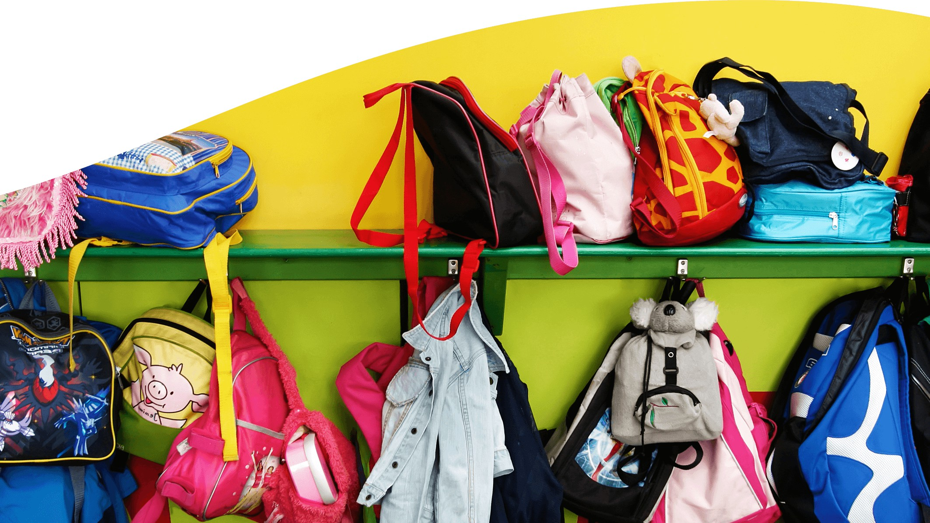
Schoolgids
2023-2024
Openbare Basisschool De Bienekebolders
De informatie in dit document vindt u ook
opscholenopdekaart.nl

Inhoudsopgave
1 Over de school
1.1 Algemene gegevens
1.2 Missie en visie
2 Het onderwijs
2.1 Organisatie van het onderwijs
2.2 Het team
2.3 Aanbod voor het jonge kind
2.4 Kwaliteitszorg en schoolplan
3 Ondersteuning en veiligheid
3.1 Extra ondersteuning van leerlingen
3.2 Veiligheid op school
4 Handige informatie voor ouders
4.1 Hoe ouders worden betrokken
4.2 Vrijwillige ouderbijdrage
4.3 Ziek melden en verlof aanvragen
4.4 Toelatingsbeleid
5 Ontwikkeling en resultaten
5.1 Tussentijdse toetsen
5.2 Resultaten eindtoets
5.3 Schooladviezen
5.4 Sociale ontwikkeling
6 Schooltijden en opvang
6.1 Schooltijden
6.2 Opvang
6.3 Vakantierooster

Voorwoord
In deze gids leest u meer over het onderwijs en de werkwijze op onze school.
OBS De Bienekebolders is een procesgerichte school die werkt vanuit principes van het
Ervaringsgerichte onderwijs en het High Performing onderwijs. Hierbij zijn welbevinden,
betrokkenheid, verbondenheid, competentie (resultaten) en bewezen didactisch onderwijs de
belangrijkste uitgangspunten.
Respect staat centraal: respect voor het kind, voor elkaar en voor de omgeving. Als volwassenen laten
wij het kind opgroeien naar zelfstandigheid in een goed voorbereide ontspannen omgeving.
Kinderen die goed in hun vel zitten en gemotiveerd en geboeid bezig zijn, leren pas echt en
ontwikkelen zich optimaal.
De Bienekebolders is een openbare school waar de leerkracht centraal staat zodat ze kinderen helpen
zich optimaal mogelijk te ontwikkelen.
Met procesgericht werken willen we onze kinderen optimaal voorbereiden op een dynamische wereld,
waarin flexibiliteit, respect en zelfstandigheid waardevolle eigenschappen zijn.
Onze leerkrachten geven les vanuit de kerndoelen voor het basisonderwijs en zorgen daarmee voor een
verantwoord aanbod. De kinderen worden gevolgd in hun leren, waarbij de leerkracht oog heeft voor
resultaat, maar ook voor het proces van leren.
Naast het EGO-concept volgen we ook het HPO traject. Kort samengevat zijn we hiermee bezig om het
maximale uit de kinderen te halen. De kinderen worden uitgedaagd om hierin ook eigen
verantwoordelijkheid te nemen. De leerkrachten zijn uitgerust met alle tools en middelen om zo
optimaal mogelijk les te geven. We vinden het belangrijk om te investeren in de leerkrachten. De
leerkrachten zijn de belangrijkste motor in het geheel.
Wij hopen dat u alle informatie die u nodig hebt, kunt vinden in deze schoolgids. Wanneer u informatie
mist, of wanneer iets niet duidelijk is, dan horen wij dat graag. Loopt u gerust binnen bij een van de
groepsleerkrachten of bij de directie van de school
Meer informatie kunt u ook vinden op de website van de school www.bienekebolders.nl en op
www.scholenopdekaart.nl.
Deze schoolgids is vastgesteld met instemming van de oudergeleding van de medezeggenschapsraad
(MR).
Wij hopen op een goede samenwerking met u, zodat het voor iedereen weer een heel fijn schooljaar
wordt.
Wij wensen u veel leesplezier!
Namens het hele team,
Simone Versteeg, directeur OBS de Bienekebolders.
1

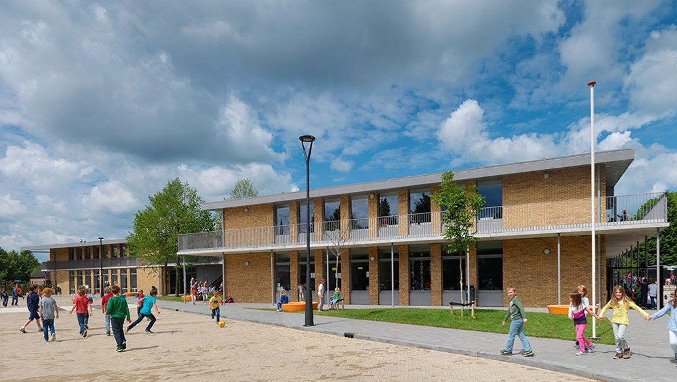
1 Over de school
1.1 Algemene gegevens
Contactgegevens
Openbare Basisschool De Bienekebolders
Kloosterlaan 26
5066AN Moergestel
0135136228

http://www.bienekebolders.nl

→bienekebolders@opmaatgroep.com

2

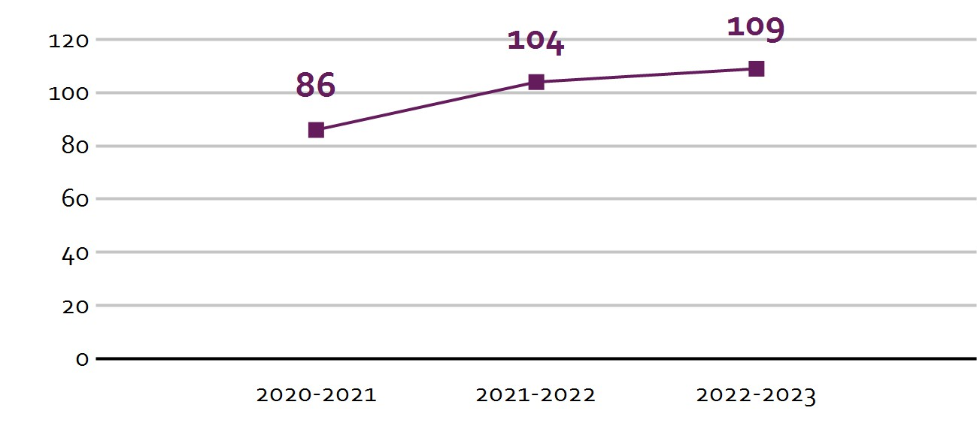

Schoolbestuur
Opmaat groep
Aantal scholen: 15
Aantal leerlingen: 4.643
https://opmaatgroep.com

Schooldirectie
Functie Naam E-mailadres
Directeur Simone Versteeg simone.versteeg@opmaatgroep.com
Samenwerkingsverband
Onze school is aangesloten bij Passend Onderwijs PO 30-04.
Aantal leerlingen
Aantal leerlingen in 2022-2023 Aantal leerlingen de afgelopen jaren
109
2022-2023
Na een krimp de afgelopen jaren is het leerlingenaantal van de Bienekebolders het afgelopen jaar flink
gegroeid. In schooljaar 2023-2024 komt er dan ook een 6e groep bij. De school groeit nog steeds. Dit
komt vooral door de goede resultaten die we met de kinderen bereiken en het fijne onderwijsklimaat
wat we op onze school hebben.
1.2 Missie en visie
3

Kenmerken van de school
Welzijn Hoog presterend
Sfeer en relatie
Zelfstandigheid Betrokkenheid
Missie en visie
De Bienekebolders is in 1989 gestart in Moergestel. Als openbare school werken we niet vanuit één
bepaalde opvatting of levensovertuiging.
Wat kan er beter centraal staan op een basisschool dan het kind zelf? We zijn dan ook een
procesgerichte school die werkt vanuit principes van het Ervaringsgerichte onderwijs en het High
Performing onderwijs. Hierbij zijn welbevinden, betrokkenheid, verbondenheid,
competentie (resultaten) en bewezen didactisch onderwijs de belangrijkste uitgangspunten.
Respect staat centraal: respect voor het kind, voor elkaar en voor de omgeving. Als volwassenen laten
wij het kind opgroeien naar zelfstandigheid in een goed voorbereide ontspannen omgeving.
Kinderen die goed in hun vel zitten en gemotiveerd en geboeid bezig zijn, leren pas echt en
ontwikkelen zich optimaal.
Visie
De Bienekebolders wil een succesvolle openbare school zijn waar het kind zelf centraal staat. Met
procesgericht werken willen we onze kinderen optimaal voorbereiden op een dynamische wereld,
waarin flexibiliteit, respect en zelfstandigheid waardevolle eigenschappen zijn.
Identiteit
We zijn een procesgerichte school die werkt vanuit principes van het Ervaringsgerichte onderwijs en het
High Performing onderwijs. Hierbij zijn welbevinden, betrokkenheid, verbondenheid,
competentie (resultaten) en bewezen didactisch onderwijs de belangrijkste uitgangspunten. Ons motto
is ‘respect voor het kind’.Dit komt tot uiting in het feit dat we kinderen het gevoel geven dat zijzelf,
het leven en alles wat leeft meer dan de moeite waard zijn. We willen ze de kans geven te leren hoe
hiermee respectvol om te gaan. Het gesprek, de ervaringsgerichte dialoog, is het middel bij uitstek om
kinderen inzicht te geven in het eigen functioneren en dat van anderen. Het kind krijgt vooral de kans
zichzelf en de wereld te ontdekken door actief om te gaan met anderen en met de omgeving.
4

2 Het onderwijs
2.1 Organisatie van het onderwijs
Combinatiegroepen
Bijna alle groepen zijn gecombineerd. Dat wil zeggen dat we werken met een groep 1-2, 5-6 en 7-8.
Groep 3 en groep 4 zijn vanwege de leerlingenaantallen opgesplitst. Elke afzonderlijke groep volgt het
leerprogramma wat voor dat jaar aan de orde moet komen. Omdat we een kleine school zijn, vinden we
het belangrijk dat kinderen van en met elkaar leren. Zo spelen alle kinderen in de lunchpauze samen
buiten en organiseren we gedurende het schooljaar activiteiten voor de hele school. Alle kinderen
kennen elkaar en dat schept een hele mooie band.
Groepen op school
Onze leerlingen worden op de volgende wijze gegroepeerd:
• Combinatiegroepen: samenvoegen van twee of meer leerjaren tot een groep, bijvoorbeeld
groep 3/4
Invulling onderwijstijd
Wat is Onderwijstijd?
Met onderwijstijd bedoelen we de uren in een week die de leerling op school is. De invulling van
onderwijstijd kan per school verschillen. Kinderen hebben recht op voldoende uren onderwijs.
Invulling onderwijstijd leerjaar 1 en 2
Tijdens kringen in groep 1-2 wordt er aandacht geschonken aan diverse doelen:
-Sfeer en relatie/sociaal-emotioneel ( ervaringen delen/ wat leeft er/ samen problemen oplossen/
evalueren)
-Kennis/ maatschappij (nieuwskring/ inleiding thema en voorkennis inventariseren/ school tv)
-Taal en rekenen (spontane verhalen,gesprekken, initiatief kinderen)
Invulling onderwijstijd leerjaar 3 t/m 8
Een lesdag op de Bienekebolders start om 8.15 uur met de inloop van de kinderen. De ouders mogen in
alle groepen mee naar binnen lopen om in de groep te kijken waar de kinderen mee bezig zijn.
Om 8.30 uur gaan de ouders naar huis en starten de lessen. Vanaf groep 3 zien de kinderen zien op het
5

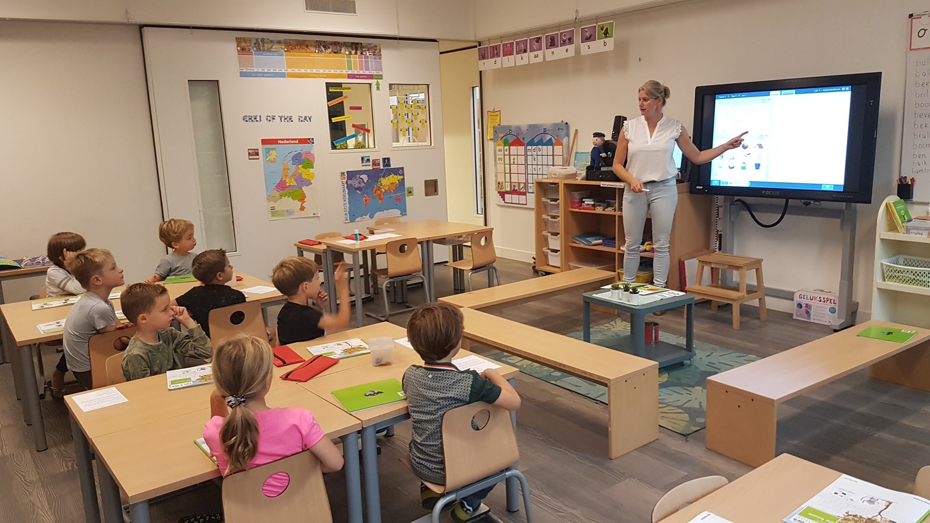
bord wat de planning voor die dag is. Er is een strakke planning in de groepen zodat er steeds een groep
uitleg krijgt en een andere groep zelfstandig aan het werk kan. De kinderen kiezen niet zelf voor een
volgorde maar volgen het vaste rooster waarbij elke groep uitleg krijgt van de leerkracht over de
nieuwe stof. Alle vakgebieden zoals rekenen, spelling, en taal komen elke dag aan bod. Alle groepen
lezen ook elke dag een half uur. Door de methodiek die we hierbij volgen zijn onze kinderen gaan
genieten van het lezen en is dat half uur lezen op een dag (zelfs in groep 8) geen straf.
Levensbeschouwing wordt niet expliciet gegeven en is onderdeel van lesaanbod verdeeld over de
vakgebieden en van projectwerk.
Bij de groepen 1 en 2 is er ook een duidelijke planning die ook voor de kinderen te zien is. De vakken
worden hier meer geïntegreerd in thema's, maar ook hier komen reken- en leesactiviteiten elke dag aan
bod.
Om 12.00 uur gaan de kinderen samen eten, waarna ze om 12.15 uur onder begeleiding van 2
overblijfouders gaan buitenspelen. Om 12.45 gaan de kinderen weer naar binnen.
Om 14.45 uur zijn de kinderen uit.
Op woensdag is er geen pauze om 12.00 uur maar gaan de lessen door tot 12.30 uur. De
woensdagmiddag is vrij.
Op vrijdag zijn de kinderen van groep 1-2 vrij (Een enkele keer is dat een maandag)
Extra faciliteiten
6

Onze school beschikt over de volgende extra faciliteiten:
• Bibliotheek
• Speellokaal
• Leerplein
• Keuken
• Gymzaal op locatie
2.2 Het team
Vakleerkrachten
Op onze school zijn de volgende vakleerkrachten aanwezig:
Spel en beweging /
bewegingsonderwijs
Verlof personeel
We streven naar zo min mogelijk lesuitval.
In bepaalde gevallen kan het personeel aanspraak maken op extra verlof onder schooltijd. De meest
bekende vorm van verlof is compensatieverlof. Een fulltimer heeft recht op compensatie en moet dan
vervangen worden door een andere leerkracht. Voor de directie is geen vervanging ingeroosterd.
Andere redenen voor personeel om voor extra verlof in aanmerking te komen zijn o.a. jubilea,
verhuizingen, artsenbezoek, familieomstandigheden, nascholing, studie etc.
Als één van de teamleden niet op school kan komen, maken we het liefst gebruik van een ‘vaste’
vervanger(ster). Deze is op de hoogte van de gang van zaken op school en in de groep door regelmatig
contact met de teamleden. Wij streven ernaar altijd een vaste vervanger(ster) te hebben. Daarnaast
vervangt een parttimer ook wel eens in de eigen of een andere groep. Heel soms verdelen we een groep
over andere groepen. Het kan zelfs voorkomen dat we een groep naar huis moeten sturen. Uiteraard
proberen we dit zoveel mogelijk te voorkomen.
2.3 Aanbod voor het jonge kind
Onze school heeft extra aanbod voor het jonge kind: Binnen de brede school werken we samen met een kinderopvangorganisatie in het gebouw van de school; Humankind BSO de Buitenkans, Humankind kinderdagverblijf Mokido en Humankind peuteropvang Janneke (VVE locatie)
7

De Bienekebolders is gehuisvest in het Brede Schoolgebouw Moergestel. Kinderopvangorganisatie
Humanitas is onze partner voor kinderopvang.
2.4 Kwaliteitszorg en schoolplan
Wat is kwaliteitszorg?
Scholen werken met een plan om de kwaliteit van hun onderwijs te verhogen. Het plan helpt hen om
onderwijs te blijven bieden waar alle betrokkenen tevreden mee zijn. Kwaliteitszorg gaat over de
manier waarop de doelen in het plan worden bereikt.
Doelen in het schoolplan
Natuurlijk blijft OBS de Bienekebolders zich ontwikkelen. Kwaliteit staat hoog in het vaandel. Naast de
constante zorg voor verbetering van de kwaliteit van het onderwijs en de deskundigheidsbevordering
van de medewerkers die hiermee verband houden, is onze school voortdurend in ontwikkeling en
werken we aan een professionele schoolcultuur. Het onderwijs wordt steeds geëvalueerd met methode
gebonden en niet-methode gebonden toetsen en collegiale consultatie. Het schoolteam laat zich
steeds planmatig bijscholen. Enerzijds op individueel niveau middels coaching en persoonlijke
ontwikkelingsplannen, anderzijds op teamniveau tijdens vergaderingen en studiedagen. Er staan mede
daarom in het schooljaar 2023-2024 de volgende ontwikkelingen centraal:
• Opmaat traject Hoog Presterende Scholen.
Duurzame veranderingen komen tot stand door samenwerking. Binnen een HPS wordt gewerkt in
teams van professionals met persoonlijke kwaliteiten. Voor onze organisatie is dit een belangrijk
uitgangspunt. Daarom stellen we de mensen die dagelijks een bijdrage leveren aan het vormgeven van
onderwijs centraal. Maar ook nemen we hierbij iedereen mee die een bijdrage levert aan de
ondersteuning van deze mensen. De uitgangspunten van Hoog Presterende Organisaties zijn voor een
groot deel gebaseerd op die van de High Performing Organisations (HPO / HPS) theorie die voortkomt
uit de onderzoeken die zijn uitgevoerd door Van der Waal, Senge, Hargreaves en Laker . Afgelopen jaar
hebben we de eerste audit voor dit traject positief afgesloten. We blijven hier echter nog steeds in
verbeteren.
• NKC
Komend schooljaargaan we verder met de pilot van het Nederlands kennis Curriculum. Uit evidence-
based onderzoek, waarop we ons baseren, blijkt dat mensen leren door kennis op te slaan. Door
verbindingen tussen thema’s te leggen en dit breder te trekken door de aansluiting van de lessen
begrijpend lezen en schrijven sluiten we aan bij kennis van de wereld. Bij het NKC werken we aan een
geïntegreerd aanbod van de vakken aardrijkskunde, geschiedenis, natuur, taal, schrijven, begrijpend
lezen.
• Taalonderwijs
Afgelopen jaar hebben we een start gemaakt met Close reading lessen. Deze lessen gaan we aan laten
sluiten op de thema's van het NKC en breiden we uit met het schrijven van teksten en mondelinge
taalvaardigheid. Zo laten we ook het taalonderwijs aansluiten bij de thema's van het NKC en wordt het
een geheel.
8

• Samenwerking basisscholen binnen de Brede school.
We zijn met diverse partners binnen de Brede School Moergestel. We kunnen gebruik maken van elkaar
en van de mogelijkheden van het gebouw. Ook in 2023-2024 breiden we de samenwerking verder uit
zodat we van en met elkaar kunnen leren en zo het beste voor de kinderen in Moergestel kunnen
bieden
Kwaliteit is een subjectief aspect, zeker in het onderwijs. Iedereen hanteert andere criteria om de
kwaliteit van het onderwijs te bepalen. Vaak heeft kwaliteit ook te maken met verwachtingen. ‘Een
school met zo hoog mogelijke leerprestaties is een goede school’. Naar onze mening zou het niet zo
moeilijk hoeven zijn, want in het onderwijs is immers het kind de norm. Aan het kind kunnen we de
kwaliteit van de omgeving aflezen. Kwaliteit zit volgens ons in een kind dat graag naar school gaat,
steeds in ontwikkeling is en volledig zichzelf kan zijn. Dan komt het beste uit het kind naar boven en
halen we eruit wat erin zit.
Verwachtingen spelen bij kwaliteit een subjectieve rol. Vaak hebben kinderen en ouders een eigen
beeld van wat een school zou moeten doen. Mogelijk wijken wij daar van af. Als dat onduidelijk is,
ontstaan mogelijk valse verwachtingen. Daarom zijn we graag duidelijk over de verwachtingen op
de Bienekebolders.
• HB onderwijs
Op de Bienekebolders dragen we zorg voor een juiste begeleiding aan de kinderen die meer uitdaging
nodig hebben. Volgens de routekaart handelen waarbij de eerste aanzet in de groep moet gebeuren en
daarnaast eventueel het begeleiden buiten de groep. We nemen als school deel aan POINT zodat we op
de hoogte blijven van de laatste ontwikkelingen.
Hoe bereiken we deze doelen?
Middels ambitiekaarten beschrijven we de doelen die we als school stellen. Deze ambitiekaarten zijn de
leidraad voor alle beslissingen die genomen worden in het leerteam en komen dus steeds aan bod
tijdens de leerteambijeenkomsten (1x per week). Door de inzet van de expertleerkrachten en externe
expertise optimaliseren we ons onderwijs en bereiken we de gestelde doelen. De ambitiekaarten
worden regelmatig geëvalueerd en zo nodig bijgesteld. Deze ambities worden gedeeld met ouders en
besproken in de MR.
9

3 Ondersteuning en veiligheid
3.1 Extra ondersteuning van leerlingen
Wat is het Schoolondersteuningsprofiel?
Leerlingen hebben soms extra ondersteuning nodig. In het schoolondersteuningsprofiel staat welke
extra ondersteuning de school biedt, naast de basisondersteuning. Ook staat in het document welke
doelen en wensen de school heeft voor de toekomst. Daarnaast komt het contact met ouders over de
ondersteuning aan bod. Leraren, de schoolleiding en het bestuur stellen samen het
schoolondersteuningsprofiel op.
De Bienekebolders is te karakteriseren als een smalle ondersteuningsschool.
Zorg voor leerlingen (Kwaliteitszorg)
Dagelijks geeft de leerkracht onderwijs op maat. Hij/zij richt het onderwijs zo in dat zoveel mogelijk
tegemoet wordt gekomen aan de basisbehoeften en aan de didactische onderwijsbehoeften van alle
kinderen. Leerkrachten passen allerlei vaardigheden toe om hun groep goed te begeleiden zoals
klassenmanagement, goede leeromgeving, observeren, leerling overzichten bijhouden, dialoog
aangaan met leerlingen, planningen maken. Het gedifferentieerde taal- en rekenaanbod wordt
beschreven in blokplanningen. Leerkrachten kunnen interventies plegen om leerlingen extra hulp te
bieden. De leerkracht is het aanspreekpunt en de Kwaliteits Coördinator volgt de groep samen met
de leerkracht (groepsbespreking). Het kind en de ouders zijn gesprekspartners en zijn een belangrijke
bron van informatie.
Kwaliteits Coördinator
Onze school kent een Kwaliteits Coördinator (voorheen Intern Begeleider), Milou Pelle. Haar taak is de
leerkrachten begeleiden in het geven van zorg aan hun groepen. Drie keer per jaar heeft zij een overleg
met elke groepsleerkracht over de kinderen in die groep. De lijsten die de leerkrachten hebben ingevuld
m.b.t. welbevinden, betrokkenheid en competentie van de leerlingen nemen ze door met de
kwaliteitscoördinator. Als interventies in de klas onvoldoende effect hebben, meldt de leerkracht het
kind aan bij de kwaliteitscoördinator. Tijdens deze fase wordt een intern onderzoek gedaan om samen
met de leerkracht, ouders (en kind) om te komen tot handelingsalternatieven. Zo nodig wordt extern
hulp gevraagd aan onze BPO'er Linda Vermeer of het Ondersteunings Team
(OT). Handelingsalternatieven kunnen worden verwerkt in blokplanningen en/of een individueel
interventieplan. Er kan een specialist worden ingeschakeld die met toestemming van ouders extern
onderzoek doet.
Externe zorg
Het doel van de leerlingenzorg is dat de ontwikkeling van elk individueel kind op sociaal, emotioneel en
cognitief gebied zo optimaal mogelijk verloopt. Dat is een gezamenlijke verantwoordelijkheid van
ouders en school. Om de ontwikkeling optimaal te laten verlopen, kan er een extra (tijdelijke) behoefte
zijn van het kind betreffende de zorg. Wanneer de school vindt dat een leerling extra hulp nodig heeft,
dan neemt de school hiervoor verantwoordelijkheid en draagt er dan ook zorg voor. Wanneer ouders
extra zorg organiseren, is er de bereidheid om af te stemmen en samen te werken. Dit gebeurt in
principe buiten schooltijd. Wilt u meer weten over dit onderwerp, raadpleeg dan de schoolgids.
10

Contactpersoon is Milou Pelle tel. 013-5136239.
Interne contactpersonen / vertrouwenspersonen / klachtenregeling
Bij klachten rond seksuele intimidatie, machtsmisbruik en pesten kunnen kinderen, ouders en/of
leerkrachten terecht bij de leerkracht Yvonne Trommelen en/of Frauke Bullens. Een klacht wordt altijd
serieus opgepakt. Yvonne en Frauke worden professioneel begeleid en zitten in een werkgroep met de
interne vertrouwenspersonen van de andere openbare scholen. De taak van de interne
vertrouwenspersoon is de klacht te inventariseren om te kijken of er intern naar een oplossing gezocht
kan worden en om klager en aangeklaagde tot elkaar te brengen.
Klachtenregeling
Gaat de problematiek de deskundigheid van de interne vertrouwenspersoon te boven, dan wordt de
klachtenregeling in werking gezet. De klager wordt in contact gebracht met de externe
vertrouwenspersoon. Voor de exacte procedure rondom de klachtenregeling verwijzen wij u naar de
schoolgids. Of neem contact op met Yvonne Trommelen of Frauke Bullens via 013-5136228.
Jeugdverpleegkundige
Als ouder wil je graag weten of wat jouw kind nu doet ook past bij de leeftijd. De GGD helpt je door het
geven van leeftijdsgerichte informatie over de onderwerpen die jou als ouder of verzorger
bezighouden. Maak gebruik van hun mogelijkheden zoals ze bij jou en jouw gezin passen.
De jeugdverpleegkundige is Annelien van Baast en zij is bereikbaar via onderstaande
telefoonnummer. 088-3686589 of via email a.van.baast@ggdhvb.nl Aanwezig op: maandag-di-
middag en do-ochtend GGD Hart voor Brabant T: 0900-4636443 I: www.ggdhvb.nl
Schakelfunctionaris
Sinds 1 januari 2015 is de gemeente verantwoordelijk voor de jeugdhulp. Zij organiseren de zorg voor
jongeren tot 18 jaar dichtbij en zo eenvoudig mogelijk. Heeft u een vraag over opgroeien, opvoeden of
jeugdhulp? Dan kunt u terecht bij de schakelfunctionaris. De schakelfunctionaris is onafhankelijk en
was voorheen de schoolmaatschappelijk werker.
Wat kan de schakelfunctionaris aan u bieden:
* Een eerste gesprek waarin u uw zorgen kunt bespreken.
* Consultatie en advies over de ontwikkeling van uw kind.
* Korte gesprekken met uw kind over waar uw kind tegenaan loopt.
* Opvoedingsbegeleiding in uw gezin.
* Advisering en eventueel begeleiding aan u en uw gezin o.a. op het gebied van echtscheidings-,
verwerkings- en gezinsproblematiek.
* In kaart brengen wat er nodig is.
* Indien nodig een goede verwijzing voor onderzoek of (specialistische) begeleiding.
Farent Team Oisterwijk zit vanaf begin augustus op de eerste etage van de Tiliander Spoorlaan
82C 5061 HD Oisterwijk Telefoon : 088 023 75 00
11

Toekomstig aanbod aan extra ondersteuning
We hebben de afgelopen jaren veel extra expertise ingezet op het gebied van hoog- meer
begaafdheid. Ons beleid is dat de begeleiding zoveel mogelijk in de groep plaats moet vinden.
Hiervoor is begeleiding nodig waarvoor we ook in schooljaar 2023-2024 een specialist HB in huis
hebben.
Op dit moment bieden we kinderen die extra uitdaging nodig hebben een aantal activiteiten aan. Denk
hierbij aan lessen Spaans, deelname aan Junior Lab bij Durendael en een extra groep die begeleid
wordt door onze specialist hoogbegaafdheid. Welke kinderen aan welke activiteiten deel nemen
bepalen we op school. Natuurlijk gaat dit altijd in overleg met de leerkracht, maar omdat leerlingen
andere lessen missen is het aan de expertise van de leerkracht of dit wenselijk en mogelijk is.
Gediplomeerde specialisten op school
Taal en rekenen
Welke specialisten zijn werkzaam binnen dit aandachtsgebied?
• Intern begeleider
• Specialist meer- en hoogbegaafdheid
• Taalspecialist
Ook al hebben we een klein team, we hebben meerdere specialisten op school. Met name de
taalspecialist heeft een grote rol in de begeleiding van de overige leerkrachten. Ze voeren observaties
uit en bespreken dit aan de hand van vragen die leerkrachten hebben om zo het onderwijs te
verbeteren.
Sociaal-emotioneel
Welke specialisten zijn werkzaam binnen dit aandachtsgebied?
• Intern begeleider
• Specialist meer- en hoogbegaafdheid

Gedrag, werkhouding en taakaanpak
Welke specialisten zijn werkzaam binnen dit aandachtsgebied?
• Intern begeleider
• Specialist meer- en hoogbegaafdheid
12

Motorische en lichamelijke ontwikkeling
Welke specialisten zijn werkzaam binnen dit aandachtsgebied?
• Intern begeleider
• Orthopedagoog
• Remedial teacher

Medisch handelen en persoonlijke verzorging
Welke specialisten zijn werkzaam binnen dit aandachtsgebied?
• Er zijn voor dit aandachtsgebied geen gediplomeerd specialisten aanwezig
-
3.2 Veiligheid op school
Anti-pestprogramma
Het onderwerp pesten is dagelijks onder de aandacht in alle groepen.
De basisregel op school is respect voor elkaar. Elke keer als deze regel met voeten wordt getreden,
spreken we daarover in de kring, een groepje of individueel. Zo nodig nemen we maatregelen.
Pesten is de meest brute vorm van breken met onze basisregels. We vinden dan ook dat de pester in
overleg met ouders en mogelijk de groep moet leren oog te krijgen voor de ander. Hier besteden we
structureel aandacht aan. Het ‘door de vingers zien’ door volwassenen is hierbij uit den boze!
Het pestprotocol ligt ter inzage bij directie en interne begeleider/kwaliteits coördinator.
Sociale en fysieke veiligheid
Onze school monitort de sociale veiligheidsbeleving van leerlingen. We nemen een vragenlijst af via
Enquêtetool van Vensters.
Door middel van Vensters monitoren we eens per jaar de sociale veiligheidsbeleving van de kinderen.
We bespreken de uitkomsten met de groep.
Anti-pestcoördinator en vertrouwenspersoon
13

De Bienekebolders hanteert een pestprotocol. Het totale team is verantwoordelijk voor het tegengaan
van pestgedrag.
Functie Naam E-mailadres
vertrouwenspersoon Trommelen yvonne.trommelen@opmaat-scholen.nl
vertrouwenspersoon Bullens frauke.bullens@opmaatgroep.com
14

4 Handige informatie voor ouders
4.1 Hoe ouders worden betrokken
Ons onderwijs is niet mogelijk zonder dat de leerkracht het kind beter leert kennen.
Een goed contact met ouders is hiervoor zeer belangrijk. Zij kennen het kind, weten wat het heeft
meegemaakt en welke weg het heeft afgelegd. Het contact wordt bevorderd door een informatieavond
aan het begin van het schooljaar, twee keer per jaar een verslaggesprek en individuele gesprekken na
schooltijd.
De inbreng van ouders stellen we erg op prijs. We schakelen dagelijks ouders in om bijvoorbeeld het
overblijven zo goed mogelijk te laten verlopen.
Ouders kunnen zich praktisch inzetten voor school via de OR, of over beleidsmatige zaken
nadenken via de MR.
Bij ouderhulp hanteren we drie belangrijke basisregels:
-Ouders werken altijd onder de verantwoordelijkheid van de betrokken leerkracht(en).
-Van ouders die meehelpen op onze school verwachten we dat ze nooit vertrouwelijke zaken van
leerlingen, leerkrachten en andere ouders delen met derden.
-Ouders zien bij hulp het belang van alle kinderen.
Communicatie met ouders
Ouders worden geïnformeerd op de volgende manieren:
Om iedereen zo goed mogelijk op de hoogte te houden van het reilen en zeilen op school, zetten wij de
volgende middelen in:
Ouderapp Hierin vindt u van dag tot dag een overzicht van alle schoolactiviteiten en veel praktische
informatie. Ook kunnen via de app verlofaanvragen en ziekmeldingen gedaan worden. Ouders kunnen
door berichten via dit medium snel op de hoogte worden gehouden van actualiteiten. Alle mails vanuit
de directie worden ook via dit medium verspreid.
Schoolgids In de jaarlijkse schoolgids vindt u op uitgebreide wijze onze visie, uitgangspunten en
werkwijze. Ook leest u over de manier waarop algemene en praktische zaken geregeld zijn.
Ouderbulletin Het bulletin verschijnt elke drie weken digitaal via de app. Het bevat actuele zaken en u
leest erin wat er in de verschillende groepen speelt. Ook aanpassingen aan de planning zijn hierin
opgenomen.
Informatieavond Aan het begin van elk schooljaar maken de ouders en leerkrachten kennis met elkaar
en de leerkracht geeft informatie over het betreffende leerjaar.
Jaarvergadering De jaarvergadering wordt door de medezeggenschapsraad en de ouderraad
georganiseerd. Deze avond is bedoeld om u te informeren over het afgelopen jaar en de plannen voor
het nieuwe jaar.
15

Thema-avonden Informatieve bijeenkomsten over een specifiek onderwerp.
Klachtenregeling
Klachtenregeling
Onze leerlingen hebben recht op goed onderwijs in een veilige omgeving als ze naar school gaan.
Pesten, seksuele intimidatie, agressie en geweld worden op onze school actief tegengegaan. Ook
besteden wij veel aandacht aan de kwaliteit en organisatie van ons onderwijs en aan de communicatie
met de ouders.
Als er problemen zijn, ligt het voor de hand deze te bespreken met de groepsleerkracht van uw kind, de
kwaliteitscoördinator (KC-er): (Milou Pelle) of de directie Simone Versteeg. We willen graag klachten
voorkomen of zo snel mogelijk oplossen. Daarom doen we een dringend beroep op u om contact op te
nemen met de leerkracht als u van mening bent dat bepaalde zaken niet goed of afdoende geregeld
zijn. U helpt ons daar erg mee. Soms kan dat niet, omdat er juist problemen zijn met deze personen. Er
zijn dan andere mogelijkheden.
1. U of uw kind kan contact opnemen met de interne vertrouwenspersoon Yvonne Trommelen en
Frauke Bullens, van school. Zij zullen u bij een klacht adviseren over te nemen stappen.
2. U kunt contact opnemen met het bestuur van Stichting Opmaat groep. Hanneke Klerks (manager
Onderwijs & Kwaliteit) en Remko Meeuwsen (directeur bedrijfsvoering) vertegenwoordigen het
bestuur en zijn telefonisch 013-2100 108 en per email info@opmaatgroep.com te bereiken. Zij zullen
proberen samen met u en de school tot een oplossing te komen.
3. U kunt contact opnemen met de externe vertrouwenspersonen van Opmaat groep: mevrouw
Annelies de Waal (anneliesdewaal@vertrouwenswerk.nl) of Roy Ploegmakers
(royploegmakers@vertrouwenswerk.nl). Op www.vertrouwenswerk.nl kunt u terecht voor meer
informatie over de werkzaamheden van de externe vertrouwenspersoon. Zij zal samen met u kijken
welke vervolgstappen er nodig of wenselijk zijn. De eerste insteek is meestal een bemiddelend gesprek
tussen ouders en school. Bij eventuele vervolgstappen kan de externe vertrouwenspersoon u
desgewenst ondersteunen.
4. Wanneer u het idee heeft dat uw klacht door de school of het bestuur niet adequaat wordt
afgehandeld, kunt u contact opnemen met de onderwijsgeschillencommissie waarbij Opmaat groep is
aangesloten. Tel.: 030-280 95 90 email: info@onderwijsgeschillen.nl
5. Indien er sprake is van klachten op fysiek of psychisch gebied, dan wel seksuele intimidatie, pesten,
discriminatie e.d., dan kan desgewenst contact worden opgenomen met de vertrouwensinspecteur.
Hij/zij zal aandachtig naar de klachten luisteren en u eventueel adviseren over de te nemen stappen.
De vertrouwensinspecteur is tijdens kantooruren (ook in de schoolvakanties) bereikbaar op 0900 111 3
111. Overigens kunt u voor dergelijke klachten ook terecht bij het bestuur of de externe
vertrouwenspersoon (zie hierboven).
Als er sprake is van een vermoeden van een zedenmisdrijf door een volwassene op school jegens een
minderjarige leerling is het personeel wettelijk verplicht dit te melden bij het schoolbestuur. Het
bestuur moet dit melden bij de vertrouwensinspectie en wordt eventueel verplicht om aangifte te doen
van een mogelijk zedenmisdrijf bij politie/justitie (Meld-, overleg- en aangifteplicht voor het onderwijs).
16

Ouderinspraak
Inspraak van ouders wordt op onze school op de volgende manier georganiseerd:
• Ouderraad
• Medezeggenschapsraad
Ouders worden op onze school bij de volgende activiteiten ingezet:
Elke groep kent twee groepsouders die fungeren als contactpersoon tussen ouders en leerkracht bij
praktische zaken. Denk aan het regelen van vervoer bij een uitstapje of het poetsen van de klas.
Bij de organisatie van ateliers doen we een beroep op ouders die graag kinderen willen begeleiden bij
een creatieve of andere activiteit. De leerkrachten bereiden deze activiteit voor, maar wij maken ook
graag gebruik van de inbreng en talenten van ouders.
Ook roepen we wel eens hulp in bij activiteiten, zoals het begeleiden van een groepje kinderen bij een
excursie of tijdens een sportdag.
Er zijn enkele leesouders die met individuele kinderen lezen.
Jaarlijks gaan we met de kinderen op kamp. Ouders helpen mee met de organisatie en de begeleiding
daarvan.
Onze Ouderraad (OR) denkt en praat mee over allerlei zaken op school. Daarnaast ondersteunt de OR
het schoolteam bij activiteiten in en om school. Denk bijvoorbeeld aan vieringenrondom Sinterklaas,
Kerstmis en carnaval.
Onze Medezeggenschapsraad bestaat uit vertegenwoordigers van personeel en ouders. De MR volgt
het bevoegd gezag op de voet en geeft gevraagd of ongevraagd advies over beleidsvoorstellen.
Contact met de MR kan via bienekebolders.mr@opmaatgroep.com
4.2 Vrijwillige ouderbijdrage
Wat is de vrijwillige ouderbijdrage?
Scholen mogen ouders een bijdrage in de kosten vragen. Voorwaarden zijn dat deze bijdrage
vrijwillig is en de ouders in de Medezeggenschapsraad ermee hebben ingestemd. De bijdrage is voor
activiteiten buiten de lesactiviteiten om.
Wij vragen een vrijwillige ouderbijdrage van € 30,00
Daarvan bekostigen we:
• Ateliers

17

• Carnaval

• Diversen

• Kerst

• Sinterklaas

Er zijn nog een aantal schoolkosten. Hieruit worden de volgende activiteiten bekostigd:
De kosten voor het jaarlijks kamp bedragen: 30 euro voor groep 1-2 en 40 euro voor de overige
groepen.
De kosten voor het overblijven bedragen 120 euro per jaar bij 4 x overblijven per week.
Per 1 augustus 2021 is de wetgeving over de vrijwillige ouderbijdrage aangescherpt. Alle leerlingen
moeten mee kunnen doen met activiteiten die de school organiseert, ook als ouders de vrijwillige
ouderbijdrage niet kunnen of willen betalen.
Scholen kunnen ouders een vrijwillige ouderbijdrage vragen voor extra activiteiten zoals excursies,
kamp, kerstviering, huiswerkbegeleiding of langdurige muziek-of danslessen. Eerder mochten scholen
de leerlingen van wie de ouders de vrijwillige ouderbijdrage niet betaalden een kosteloos alternatief
aanbieden voor de extra activiteiten buiten het verplichte schoolprogramma. Dit is niet langer
toegestaan. Als ouders de vrijwillige bijdrage niet voldoen, mag de school een leerling niet uitsluiten
van deze activiteiten of een alternatief aanbieden.
De kosten voor activiteiten binnen het verplichte programma moeten door de school worden betaald.
Het niet betalen van de vrijwillige ouderbijdrage leidt niet tot het uitsluiten van leerlingen van
deelname aan activiteiten.
18

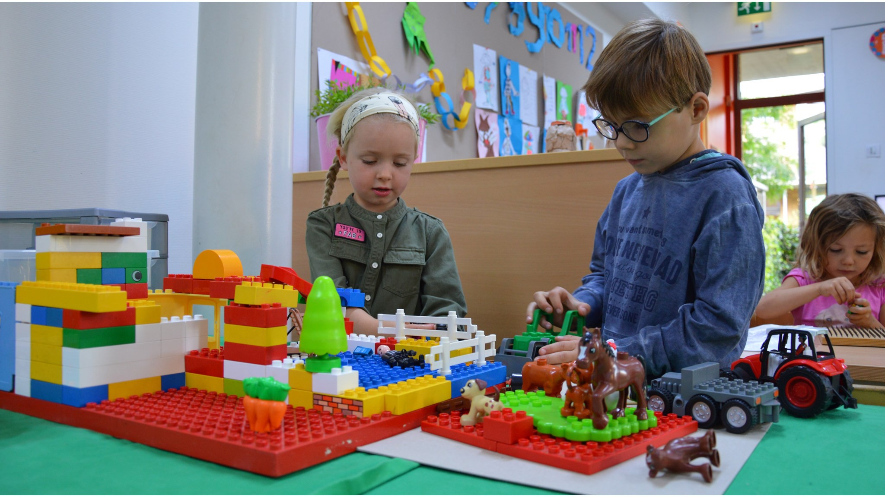

4.3 Ziek melden en verlof aanvragen
Over schoolverzuim
Scholen zijn verplicht ongeoorloofd schoolverzuim te melden bij de leerplichtambtenaar. Soms kan
een leerling niet naar school en is er sprake van geoorloofd schoolverzuim. Op de website van de
Rijksoverheid (www.rijksoverheid.nl) staat wanneer er sprake is van geoorloofd verzuim.
Is het niet mogelijk om tijdens de schoolvakanties op vakantie te gaan? Vraag in uitzonderlijke
gevallen bij de schoolleiding toestemming voor verlof buiten de schoolvakanties.
Op deze manier meldt u uw kind ziek:
Ziekmeldingen en doktersbezoek.
Als uw kind ziek is en niet naar school kan komen, laat dat dan weten vóór schooltijd via schoolapp of
via telefoonnummer 013-5136228. Als een kind onaangekondigd niet aanwezig is, nemen we
telefonisch contact met u op. Absentie wegens bezoek aan de huisarts e.d. graag even van tevoren
melden aan de leerkracht of melden via de ouderapp. Wilt u regelmatige bezoeken aan de orthodontist
en/of tandarts zoveel mogelijk na schooltijd plannen?
Op deze manier vraagt u verlof aan voor uw kind:
De Leerplichtwet staat alleen kinderen van vier jaar toe om af en toe niet op school te komen. Vanaf vijf
jaar is een kind leerplichtig en moet het naar school. De wet regelt de gevallen waarin een leerplichtig
kind is vrijgesteld van de leerplicht. Dit is tijdens schoolvakanties en vrije dagen, bij ziekte van het kind
en bij vervulling van godsdienstige verplichtingen. In deze gevallen is een berichtje aan de directeur van
19

de school voldoende. De wet behandelt ook ‘gewichtige omstandigheden’. In het algemeen zijn dit
sterfgevallen en jubilea in de naaste familie, zware ziekte van ouders en zeer slechte
weersomstandigheden. Neem voor alle andere bijzondere omstandigheden contact op met de directie.
Wilt u voor elke geplande afwezigheid i.v.m. bezoek aan huisarts, tandarts e.d. een verlofformulier
invullen? Dit kan via de schoolapp onder het kopje verlof aanvragen. U krijgt dan via de directie te
horen of dit verlof toegekend wordt. Ouders die verlof niet aanvragen of hun kinderen ongeoorloofd
laten verzuimen, kunnen beboet worden. U kunt tegen een afgewezen verlofaanvraag schriftelijk
beroep aantekenen. De directie neemt bij twijfel of verlof toegekend kan worden contact op met de
leerplichtambtenaar van gemeente Oisterwijk. Haar advies is daarbij leidend.
4.4 Toelatingsbeleid
Bij zij instroom in de groepen 3-8 kijken we allereerst of er ruimte is in de betreffende groep. Daarnaast
zullen we ook altijd contact opnemen met de vertrekkende school. Wanneer we verwachten de leerling
goed te kunnen begeleiden en er geen redenen zijn om een leerling te weigeren kan de leerling bij ons
starten. Zijn er redenen om aan te nemen dat er veel extra begeleiding nodig is in de begeleiding van de
leerling, dan kan het zijn dat we een leerling moeten weigeren. We gaan hierover altijd in gesprek met
de ouders.
20

5 Ontwikkeling en resultaten
5.1 Tussentijdse toetsen
In alle groepen zijn er tussentijdse metingen van resultaten. Daar worden onder andere observaties en
methodetoetsen voor gebruikt. De leerkrachten analyseren de resultaten en passen aan de hand
daarvan hun handelen aan. Dit wordt in blokplanningen beschreven. Daarnaast zijn er methode-
onafhankelijke instrumenten in gebruik. Bij groep 1-2 Looqin en Bosos. In groep 3-8 worden Looqin en
IEP gebruikt. Deze toetsen worden ook geanalyseerd en leiden tot aanpassingen in de lesstof of
individueel en/of groepsniveau. De tussentijdse resultaten worden besproken met de Kwaliteits
Coördinator van de school.
5.2 Resultaten eindtoets
Wat is de eindtoets?
Tot en met schooljaar 2022-2023 maken alle leerlingen aan het eind van de basisschool een
eindtoets. Dit is verplicht. Met de eindtoets kunnen leerlingen laten zien wat ze op de basisschool
hebben geleerd. De leerkracht geeft de leerling een advies voor het onderwijsniveau in het
voortgezet onderwijs. Scoort de leerling op de toets beter dan het advies van de leerkracht? Dan
moet de school het advies heroverwegen. Bij een lagere score hoeft dit niet. De eindtoets is geen
examen, leerlingen kunnen niet slagen of zakken.
Let op:Met ingang van schooljaar 2023-2024 wordt de eindtoets vervangen door de
doorstroomtoets. De doorstroomtoets vindt plaats in februari en geeft leerlingen een gelijke kans
om zich eind maart aan te melden voor de middelbare school van hun voorkeur die het best past bij
hun niveau. De uitslagen van de doorstroomtoets zullen in de schoolgids van schooljaar 2024-2025
voor het eerst zichtbaar zijn.
Referentieniveaus
De Inspectie van het Onderwijs controleert of het onderwijs op scholen van voldoende niveau is. De
eindtoetsresultaten van de leerlingen spelen een belangrijke rol bij deze controle. Vanaf 1 augustus
2020 gebruikt de inspectie referentieniveaus om te bepalen of een school voldoende of onvoldoende
presteert.
Wat zijn referentieniveaus?
Een eindtoets meet voor de onderdelen Nederlandse taal en rekenen:
• Hoeveel procent van de leerlingen met de eindtoets het basisniveau heeft gehaald (dit wordt
ook wel het fundamentele niveau genoemd).
• Hoeveel procent van de leerlingen met de eindtoets het streefniveau heeft gehaald. Dit is een
hoger niveau dat de leerlingen kunnen behalen.
Het fundamentele niveau (basisniveau) en het streefniveau (hogere niveau) worden ook wel de
‘referentieniveaus’ genoemd. Ze zeggen dus welk niveau de leerlingen op de school hebben gehaald
21

op de gebieden taal en rekenen. Om te kijken of de school voldoende of onvoldoende heeft
gescoord, worden ze vergeleken met signaleringswaarden van de Inspectie van het Onderwijs.
Wat zijn signaleringswaarden?
Hoeveel procent de school minimaal moet halen op de beide niveaus ligt vooraf vast. Deze
percentages worden namelijk door de Inspectie van het Onderwijs bepaald. Als de school minder
goed scoort dan deze vastgestelde minimale waarde, kan dat een signaal zijn dat er iets niet goed
gaat op de school. Daarom worden deze minimale scores ‘signaleringswaarden’ genoemd.
Wanneer het percentage leerlingen op de school voor zowel het fundamentele niveau als het
streefniveau op of boven de signaleringswaarden liggen, zijn de resultaten in dat schooljaar
voldoende.
Let op:Voor de beoordeling van schooljaren 2021/2022 en 2022/2023 hanteert de inspectie naast de
ongewijzigde signaleringswaarden zogenaamde correctiewaarden bij de beoordeling van de
leerresultaten. Meer informatie is te vinden op de website van de inspectie (Beoordeling
leerresultaten po 2022-2023).
Welk percentage leerlingen behaalt het fundamentele niveau?
School % 1F behaald (over drie schooljaren)
99,0%
Openbare Basisschool De Bienekebolders
96,7%
Legenda % 1F behaald
Deze school
Signaleringswaarde inspectie (85,0%)
Vergelijkbare scholen
Welk percentage leerlingen behaalt het streefniveau?
School % 1S/2F behaald (over drie schooljaren)
82,9%
Openbare Basisschool De Bienekebolders
64,7%
Legenda % 1S/2F behaald
Deze school
Signaleringswaarde inspectie (55,1%)
Vergelijkbare scholen
22

5.3 Schooladviezen
Eindtoets wordt doorstroomtoets
Uw kind maakt in groep 8 een eindtoets. De eindtoets gaat doorstroomtoets heten. Hierdoor wordt
beter duidelijk dat uw kind zich ook na het afnemen van de toets in groep 8 blijft ontwikkelen. Op onze
school gebruiken we de IEP-toets.
Leerlingen uit groep 8 van de basisschool maken een doorstroomtoets. Ze moeten zich dan eind maart
aanmelden voor de middelbare school. Hierdoor maken alle leerlingen even veel kans op een plek op de
school van hun voorkeur en op het voor hen best passende niveau. Er komt één week waarin
leerlingen zich aanmelden voor de middelbare school.
Doordat er één aanmeldweek komt, veranderen de stappen van het schooladvies en de toets: Uw kind
ontvangt tussen 10 en 31 januari het schooladvies. Uw kind maakt in de eerste twee weken van februari
de doorstroomtoets. Uiterlijk 15 maart ontvangen wij de uitslag van de doorstroomtoets. U en uw kind
ontvangen uiterlijk 24 maart van ons het definitieve schooladvies. Tussen 25 maart en 31 maart melden
alle leerlingen zich tegelijk, met hun definitieve advies, aan op de middelbare school. Heeft uw kind de
doorstroomtoets beter gemaakt dan stellen we het schooladvies naar boven bij. Alleen als het in het
belang van de leerling is, kan de school besluiten het advies niet te wijzigen.
Bij het schooladvies van uw kind kijken we naar de ontwikkeling in de afgelopen jaren en voeren we een
overleg met de leerkrachten van de groepen 6-7-8, KC en directie.
Welke schooladviezen heeft de school aan de leerlingen gegeven in 2021-2022?
Schooladvies Percentage leerlingen
vmbo-b 7,1%
vmbo-k 14,3%
vmbo-(g)t / havo 14,3%
havo 21,4%
havo / vwo 28,6%
vwo 14,3%
5.4 Sociale ontwikkeling
Visie op Sociale opbrengsten
Wat verstaan scholen onder sociale opbrengsten?
Kinderen leren en ontwikkelen op school vaardigheden die nodig zijn om op een goede manier met
anderen om te gaan. En om bij te dragen aan de samenleving. Het gaat om vaardigheden zoals
samenwerken, ruzies oplossen en jezelf weten te redden. Door deze vaardigheden is het fijn en veilig
op school en verbeteren de leerprestaties. Kinderen nemen op een positieve manier deel aan de
maatschappij.
23

Onze kernwaarden uit de visie op sociale opbrengsten zijn:
Veiligheid Respect
Vertrouwen
Op de Bienekebolders bieden we kinderen gereedschappen aan die ze nodig hebben om uiteindelijk te
groeien tot een volwassene met zelfvertrouwen. Ook vinden we een positief-kritische blik en
respectvolle houding ten opzichte van zichzelf, anderen en de samenleving heel belangrijk. Het kind
leert daarmee eigen verantwoordelijkheid te dragen en een grote mate van zelfstandigheid te
ontwikkelen.
Werkwijze Sociale opbrengsten
Op basis van onze visie op sociaal-emotionele ontwikkeling worden veel activiteiten georganiseerd en
is er een doorgaande lijn in het volgen van de leerlingen op dit gebied. We gebruiken Looqin om alle
leerlingen van elk leerjaar te volgen. Vensters wordt verder ook nog in groep 6-7-8 afgenomen. Om de
doorgaande lijn te borgen gebruiken we allerlei activiteiten in de klas zoals kringgesprekken, maar
maken we ook gebruik van de voorlichting door bureau HALT.
24

6 Schooltijden en opvang
6.1 Schooltijden
Op onze school gelden traditionele schooltijden (middagpauze, één of meerdere middagen per week
vrij).
Ochtend Middag
Voorschoolse opvang Schooltijd Schooltijd Naschoolse opvang
Maandag - 08:30 - 12:00 12:45 - 14:45 -
Dinsdag - 08:30 - 12:00 12:45 - 14:45 -
Woensdag - 08:30 - 12:30 - -
Donderdag - 08:30 - 12:00 12:45 - 14:45 -
Vrijdag - 08:30 - 12:00 12:45 - 14:45 -
Opvang
Schooltijd
Maandag: Alle kinderen blijven tussen de middag op school
Dinsdag: Alle kinderen blijven tussen de middag op school
Donderdag: Alle kinderen blijven tussen de middag op school
Vrijdag: Groep 1-2 op vrijdag vrij.
6.2 Opvang
Voorschoolse opvang
Opvang voor schooltijd wordt geregeld in samenwerking met Humankind, in het schoolgebouw. Hier
zijn kosten aan verbonden.
Tussenschoolse opvang
Opvang tijdens de middagpauze wordt geregeld in samenwerking met leerkrachten/het team en
ouders, in het schoolgebouw. Hier zijn kosten aan verbonden.
Naschoolse opvang
Opvang na schooltijd wordt geregeld in samenwerking met Humankind, in het schoolgebouw. Hier zijn
kosten aan verbonden.
Opvang tijdens vrije dagen en schoolvakanties
Er is opvang tijdens vrije dagen en schoolvakanties.
25

6.3 Vakantierooster
Vakanties 2023-2024
Vakantie Van Tot en met
Herfstvakantie 16 oktober 2023 20 oktober 2023
Kerstvakantie 25 december 2023 05 januari 2024
Voorjaarsvakantie 12 februari 2024 16 februari 2024
Tweede Paasdag 01 april 2024
Meivakantie 22 april 2024 03 mei 2024
Hemelvaart 09 mei 2024 10 mei 2024
Tweede Pinksterdag 20 mei 2024
Zomervakantie 08 juli 2024 16 augustus 2024
Studiedagen:
Donderdag 5-10-2023
Woensdag 6-12-2023
Woensdag 6-3-2024
Vrijdag 29-3-2024
Maandag 3-6-2024
26

© 2023

